**聚锂想 芯出发 —— 维科技术2022校园招聘简章-东莞基地**

1. **公司简介**

维科技术股份有限公司是以新能源锂电池为主业，以3C数码电池和小动力电池为核心业务的A股上市公司（600152），是行业领先的集锂离子电池研发、制造、销售及服务于一体的新能源科技企业。公司实施“经营+资本”“守正出奇”的发展战略，在宁波、东莞、南昌三地布局电芯、PACK先进制造基地。

东莞维科电池有限公司成立于2018年1月12日，是上市公司维科技术股份有限公司（简称“维科技术”，股票代码600152）全资子公司。定位为高端、先进智能制造基地，占地100亩，规划产能日产40万只电芯，致力于聚合物锂离子电池的研发、制造、销售及技术咨询。

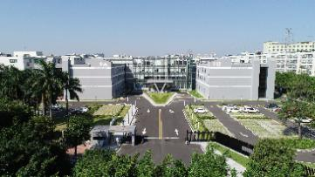 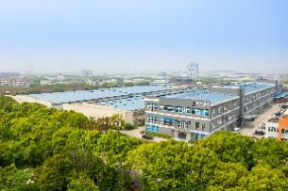 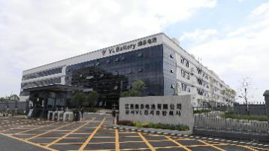

东莞基地 宁波基地 南昌基地

1. **校招岗位**

|  |  |  |
| --- | --- | --- |
| **岗位** | **工作地点** | **需求专业** |
|  |
| 设备工程师 | 东莞 | 机械类、自动化类、电气类相关专业 |  |
| 工艺工程师 | 东莞 | 化学工程与工艺、材料学、机械、机电相关专业 |  |
| 项目工程师 | 东莞 | 材料、化学、机械等相关专业 |  |
| 研发工程师 | 东莞 | 物理化学、电化学、材料化学等相关专业 |  |
| 品质工程师 | 东莞 | 化学工程与工艺、材料学、机械、机电相关专业 |  |

**备注：以上专业供同学们选择岗位时参考，优秀者可放宽专业限制。**

1. **校招地图**

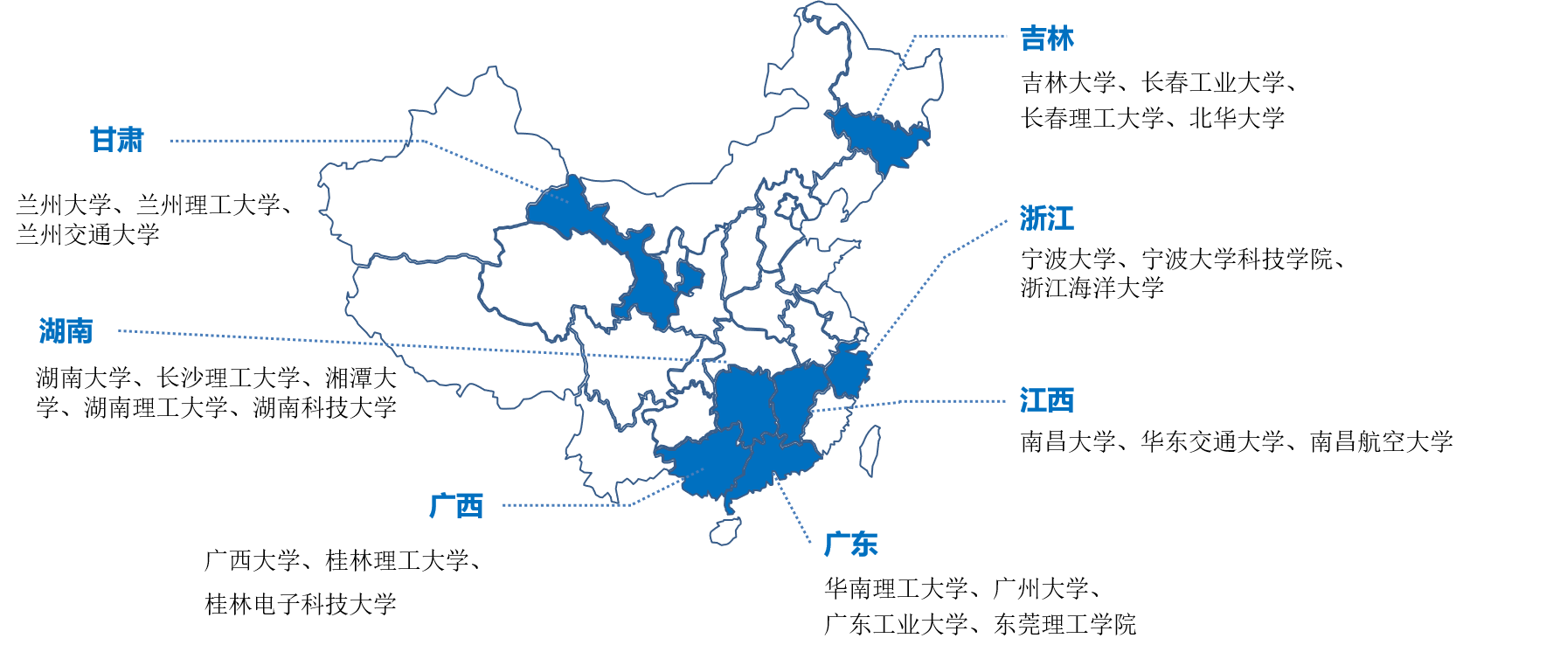

1. **校招流程**

简历投递→简历筛选、测评→面试→offer沟通→三方签约

**五、薪酬福利包**

本科：9-13万/年 硕士：13-20万/年 博士：25-35万/年

含月薪、年终奖、五险一金、外宿补贴、伙食补贴、节日福利等

**六、人才培养**

（1）“管理+技术”双通道岗位职级晋升体系

（2）“维科人才学院”知识输出、人才赋能平台

（3）“导师带徒”+“项目历练”实操培养模式

**七、人才激励政策**

（1）科技进步奖 2-15万元/项

（2）限制性股票激励计划

（3）住房基金奖励30万/人

（4）购房免息借款 30万/人

**八、联系方式**

1、公司地址：广东省东莞市横沥镇景福路3号维科技术东莞基地-1号门

TEL：0769-81019588

网址：[www.veken-tech.com](http://www.veken-tech.com)

公众号：维科技术东莞（了解更多公司信息）

2、校招组联系方式：

|  |  |  |  |
| --- | --- | --- | --- |
| 设备工程师 | 江先生 | 19865775089 | jiangjy@mail.veken.com |
| 工艺工程师 | 李女士 | 18520796465 | lis@mail.veken.com |
| 项目工程师 | 郭女士 | 13794829887 | guojing@mail.veken.com |
| 研发工程师 | 陈女士 | 15766806155 | cjie@mail.veken.com |